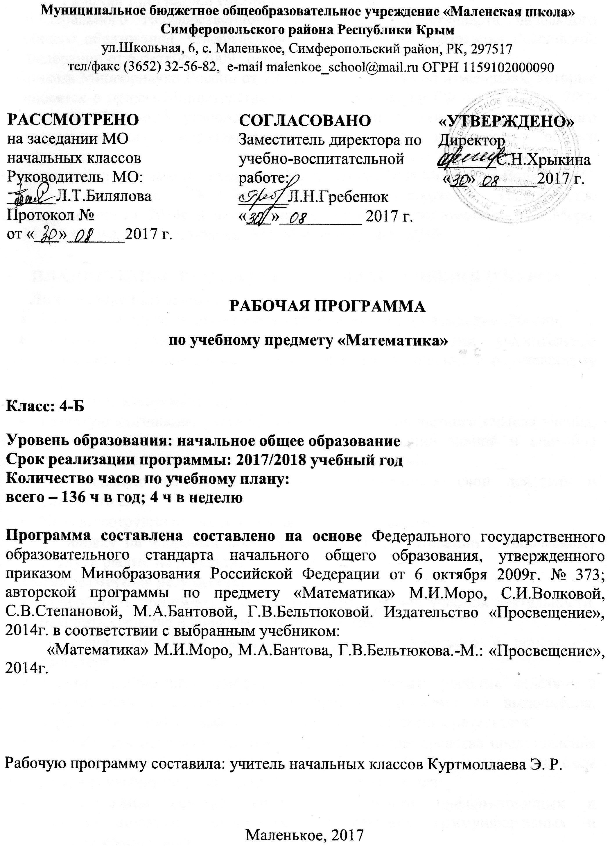

Рабочая программа составлена на основе:
1. Федерального государственного образовательного стандарта начального общего образования, утвержденного приказом Минобразования Российской Федерации от 6 октября 2009 года № 373;
2. Приказа Минобрнауки России от 29.12.2014 г. № 1643 об изменениях, которые вносятся в приказ Министерства образования и науки РФ от 6 октября 2009 года № 737 «Об утверждении и введении в действие федерального государственного образовательного стандарта начального общего образования»;
3. Авторской программы по предмету «Математика» М.И.Моро, С.И.Волковой, С. В. Степановой, М.А.Бантовой, Г.В.Бельтюковой. Издательство «Просвещение», 2014г. в соответствии с учебником «Математика» М.И.Моро, М.А.Бантова, Г.В.Бельтюкова.-М.: «Просвещение», 2014г.

Планируемые результаты изучения учебного курса
Личностные результаты
- Чувство гордости за свою Родину, российский народ и историю России;
- Осознание роли своей страны в мировом развитии, уважительное отношение к семейным ценностям, бережное отношение к окружающему миру.
- Целостное восприятие окружающего мира.
- Развитую мотивацию учебной деятельности и личностного смысла учения, заинтересованность в приобретении и расширении знаний и способов действий, творческий подход к выполнению заданий.
- Рефлексивную самооценку, умение анализировать свои действия и управлять ими.
- Навыки сотрудничества со взрослыми и сверстниками.
- Установку на здоровый образ жизни, наличие мотивации к творческому труду, к работе на результат.
Метапредметные результаты
- Способность принимать и сохранять цели и задачи учебной деятельности, находить средства и способы её осуществления.
- Овладение способами выполнения заданий творческого и поискового характера.
- Умение планировать, контролировать и оценивать учебные действия в соответствии с поставленной задачей и условиями её выполнения, определять наиболее эффективные способы достижения результата.
- Способность использовать знаково-символические средства представления информации для создания моделей изучаемых объектов и процессов, схем решения учебно-познавательных и практических задач.
- Использование речевых средств и средств информационных и коммуникационных технологий для решения коммуникативных и познавательных задач.
- Использование различных способов поиска (в справочных источниках и открытом учебном информационном пространстве Интернета), сбора, обработки, анализа, организации и передачи информации в соответствии с коммуникативными и познавательными задачами и технологиями учебного предмета, в том числе умение вводить текст с помощью клавиатуры компьютера, фиксировать (записывать) результаты измерения величин и анализировать изображения, звуки, готовить своё выступление и выступать с аудио-, видео- и графическим сопровождением.
- Готовность слушать собеседника и вести диалог; готовность признать возможность существования различных точек зрения и права каждого иметь свою; излагать своё мнение и аргументировать свою точку зрения.
- Определение общей цели и путей её достижения: умение договариваться о распределении функций и ролей в совместной деятельности, осуществлять взаимный контроль в совместной деятельности, адекватно оценивать собственное поведение и поведение окружающих.
- Овладение начальными сведениями о сущности и особенностях объектов и процессов в соответствии с содержанием учебного предмета «математика».
- Умение работать в материальной и информационной среде начального общего образования (в том числе с учебными моделями) в соответствии с содержанием учебного предмета «Математика».
Предметные результаты
- Использование приобретённых математических знаний для описания и объяснения окружающих предметов, процессов, явлений, а также для оценки их количественных и пространственных отношений.
- Овладение основами логического и алгоритмического мышления, пространственного воображения и математической речи, основами счёта, измерения, прикидки результата и его оценки, наглядного представления данных в разной форме (таблицы, схемы, диаграммы), записи и выполнения алгоритмов.
- Приобретение начального опыта применения математических знаний для решения учебно-познавательных и учебно-практических задач.
- Умения выполнять устно и письменно арифметические действия с числами и числовыми выражениями, решать текстовые задачи, выполнять и строить алгоритмы и стратегии в игре, исследовать, распознавать и изображать геометрические фигуры, работать с таблицами, схемами, графиками и диаграммами, цепочками, представлять, анализировать и интерпретировать данные.
Раздел «Числа и величины»
Выпускник научится:
• читать, записывать, сравнивать, упорядочивать числа от нуля до миллиона;
• устанавливать закономерность — правило, по которому составлена числовая последовательность, и составлять последовательность по заданному или самостоятельно выбранному правилу (увеличение/уменьшение числа на несколько единиц, увеличение/уменьшение числа в несколько раз);
• группировать числа по заданному или самостоятельно установленному признаку;
• читать и записывать величины (массу, время, длину, площадь, скорость), используя основные единицы измерения величин и соотношения между ними (килограмм — грамм; час — минута, минута — секунда; километр — метр, метр — дециметр, дециметр — сантиметр, метр — сантиметр, сантиметр — миллиметр).
Выпускник получит возможность научиться:
• классифицировать числа по одному или нескольким основаниям, объяснять свои действия;
• выбирать единицу для измерения данной величины (длины, массы, площади, времени), объяснять свои действия.
Раздел «Арифметические действия»
Выпускник научится:
• выполнять письменно действия с многозначными числами (сложение, вычитание, умножение и деление на однозначное, двузначное числа в пределах 10 000) с использованием таблиц сложения и умножения чисел, алгоритмов письменных арифметических действий (в том числе деления с остатком);
• выполнять устно сложение, вычитание, умножение и деление однозначных, двузначных и трехзначных чисел в случаях, сводимых к действиям в пределах 100 (в том числе с нулем и числом 1);
• выделять неизвестный компонент арифметического действия и находить его значение;
• вычислять значение числового выражения (содержащего 2—3 арифметических действия, со скобками и без скобок).
Выпускник получит возможность научиться:
• выполнять действия с величинами;
• использовать свойства арифметических действий для удобства вычислений;
• проводить проверку правильности вычислений (с помощью обратного действия, прикидки и оценки результата действия).
Раздел «Работа с текстовыми задачами»
Выпускник научится:
• анализировать задачу, устанавливать зависимость между величинами и взаимосвязь между условием и вопросом задачи, определять количество и порядок действий для решения задачи, выбирать и объяснять выбор действий;
• решать учебные задачи и задачи, связанные с повседневной жизнью, арифметическим способом (в 1—2 действия);
• оценивать правильность хода решения и реальность ответа на вопрос задачи.
Выпускник получит возможность научиться:
• решать задачи на нахождение доли величины и величины по значению ее доли (половина, треть, четверть, пятая, десятая часть);
• решать задачи в 3—4 действия;
• находить разные способы решения задачи.
Раздел «Пространственные отношения. Геометрические фигуры»
Выпускник научится:
• описывать взаимное расположение предметов в пространстве и на плоскости;
• распознавать, называть, изображать геометрические фигуры: точка, отрезок, ломаная, прямой угол, многоугольник, треугольник, прямоугольник, квадрат, окружность, круг;
• выполнять построение геометрических фигур с заданными измерениями (отрезок, квадрат, прямоугольник) с помощью линейки, угольника;
• использовать свойства прямоугольника и квадрата для решения задач;
• распознавать и называть геометрические тела: куб, шар;
• соотносить реальные объекты с моделями геометрических фигур.
Выпускник получит возможность научиться:
• распознавать, различать и называть геометрические тела: параллелепипед, пирамиду, цилиндр, конус.
Раздел «Геометрические величины»
Выпускник научится:
• измерять длину отрезка;
• вычислять периметр треугольника, прямоугольника и квадрата, площадь прямоугольника и квадрата;
• оценивать размеры геометрических объектов, расстояний приближенно (на глаз).
Выпускник получит возможность научиться:
• вычислять периметр и площадь нестандартной прямоугольной фигуры.
Раздел «Работа с данными». Выпускник научится:
• читать несложные готовые таблицы;
• заполнять несложные готовые таблицы;
• читать несложные готовые столбчатые диаграммы.
Выпускник получит возможность научиться:
• сравнивать и обобщать информацию, представленную в строках и столбцах несложных таблиц и диаграмм;
• распознавать одну и ту же информацию, представленную в разной форме (таблицы и диаграммы);
• планировать несложные исследования, собирать и представлять полученную информацию с помощью таблиц и диаграмм1.

СОДЕРЖАНИЕ учебного КУРСА
Числа от 1 до 1000 Сложение и вычитание. Повторение. (13 часов)
Четыре арифметических действия. Порядок их выполнения в выражениях, содержащих 2 - 4 действия. Письменные приемы вычислений.
Числа ,которые больше 1000. Нумерация (9 часов)
Новая счетная единица - тысяча. Разряды и классы: класс единиц, класс тысяч, класс миллионов и т. д. Чтение, запись и сравнение многозначных чисел. Представление многозначного числа в виде суммы разрядных слагаемых. Увеличение (уменьшение) числа в 10, 100, 1000 раз.
Величины (10 часов)
Числа, которые больше 1000. Величины(продолжение) (4 часа)
Единицы длины: миллиметр, сантиметр, дециметр, метр, километр. Соотношения между ними. Единицы площади: квадратный миллиметр, квадратный сантиметр, квадратный дециметр, квадратный метр, квадратный километр. Соотношения между ними. Единицы массы: грамм, килограмм, центнер, тонна. Соотношения между ними. Единицы времени: секунда, минута, час, сутки, месяц, год, век. Соотношения между ними. Задачи на определение начала, конца события, его продолжительности.
Сложение и вычитание (11 часов)
Сложение и вычитание (обобщение и систематизация знаний): задачи, решаемые сложением и вычитанием; сложение и вычитание с числом 0; переместительное и сочетательное свойства сложения и их использование для рационализации вычислений; взаимосвязь между компонентами и результатами сложения и вычитания; способы проверки сложения и вычитания. Решение уравнений вида: х + 312 = 654 + 79, 729 - х = 217 + 163, х - 137 = 500 -140. Устное сложение и вычитание чисел в случаях, сводимых к действиям в пределах 100, и письменное - в остальных случаях. Сложение и вычитание значений величин.
-Умножение и деление-10 ч.
-Числа, которые больше 1000.Умножение и деление (продолжение )-7ч.
-Зависимость между величинами: скорость, время, расстояние-4ч.
-Умножение и деление-10ч.
-Деление-13ч.
-Письменное умножение многозначного числа на двузначное и трехзначное число-9ч.
-Числа, которые больше 1000.Письменное умножение многозначного числа на двузначное и трехзначное число (продолжение )-24 ч.
Умножение и деление (обобщение и систематизация знаний): Задачи, решаемые умножением и делением; случаи умножения с числами 1 и 0; деление числа 0 и невозможность деления на 0; переместительное и сочетательное свойства умножения, распределительное свойство умножения относительно сложения; рационализация вычислений на основе перестановки множителей, умножения суммы на число и числа на сумму, деления суммы на число, умножения и деления числа на произведение; взаимосвязь между компонентами и результатами умножения и деления; способы проверки умножения и деления. Решение уравнений вида 6 × х = 429 + 120, х - 18 = 270- 50, 360 : х – 630 : 7 на основе взаимосвязей между компонентами и результатами действий. Устное умножение и деление на однозначное число в случаях, сводимых к действиям в пределах 100; умножение и деление на 10, 100, 1000. Письменное умножение и деление на однозначное и двузначное, числа в пределах миллиона. Письменное умножение и деление на трехзначное число (в порядке ознакомления). Умножение и деление значений величин на однозначное число. Связь между величинами (скорость, время, расстояние; масса одного предмета, количество предметов, масса всех предметов и др.).
Итоговое повторение (8 часов). Резервные уроки (4 часа).
Количество контрольных работ

Рабочая
программа
Итоговая контрольная работа (комбинированная) | 4
Текущие контрольные работы | 4
Математический диктант | 2
Всего за год | 10

Тематическое планирование

№ п/п | Название темы | Кол-во часов
1. | Числа от 1до1000. Сложение и вычитание. Повторение | 13
 | Числа, которые больше 1000
2. | Числа, которые больше 1000. Нумерация | 9
3. | Величины .  Числа, которые больше 1000.Величины (продолжение) | 10  4
4. | Сложение и вычитание | 11
5. | Умножение и деление.  Числа, которые больше 1000.Умножение и деление (продолжение) | 10  7
6. | Зависимость между величинами: скорость, время, расстояние | 4
7. | Умножение и деление | 10
8. | Деление | 13
9. | Письменное умножение многозначного числа на двузначное и трехзначное число.  Числа, которые больше 1000.Письменное умножение многозначного числа на двузначное и трехзначное число(продолжение). | 9  24
10. | Итоговое повторение. | 8
11. | Резервные уроки | 4
ИТОГО: |  | 136

